Система физкультурно-оздоровительной работы в детском саду

Сохранение и укрепление здоровья детей – основная цель нашего МАДОУ № 3 «Ягодка», расположенного в Великом Новгороде. Большое внимание коллектив нашего сада уделяет укреплению здоровья и физическому развитию воспитанников, и в соответствии с этим решает задачи воспитательно-образовательной работы.
В настоящее время в нашем учреждении сложилась эффективная система физкультурно-оздоровительных мероприятий. Ведущая роль в данной форме работы с детьми принадлежит воспитателям Кодочиговой Ольге Александровне, Петровой Татьяне Петровне и Прокофьевой Татьяне Николаевне.
Каждое утро в нашем садике начинается с веселой зарядки. Ребята даже торопятся прийти в садик пораньше, чтобы успеть позаниматься. Организация оздоровительно-игровой зарядки групп № 3 и № 5, проходящая под зажигательную музыку, заряжает ребят веселым и позитивным настроением на весь день. Работая с детьми, мы, воспитатели, придерживаемся творческого подхода. Как уже было отмечено выше, зарядка проходит под музыкальное сопровождение, также нами могут быть введены дополнительные игровые персонажи, художественное слово и замена комплекса утренней зарядки по решению педагогов. При этом в группах № 3 «Земляничка» и № 5 «Смородинка» физическая нагрузка и эмоциональное состояние детей выходят на первый план.
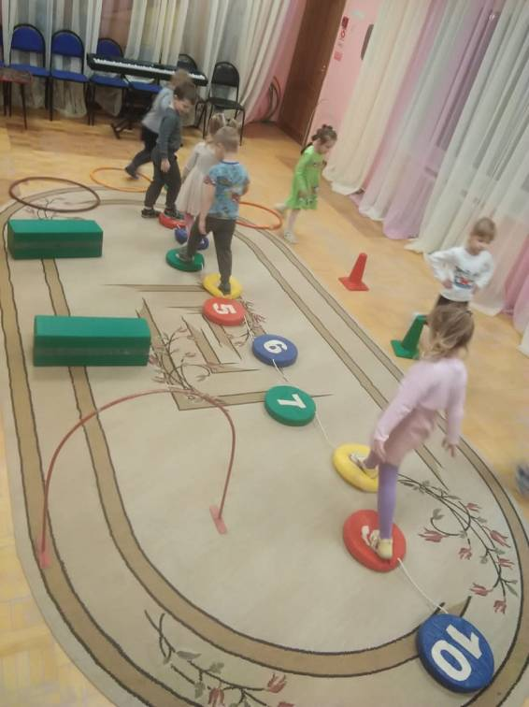
Система здоровьесберегающих физкультурно-оздоровительных мероприятий, реализуемая ДОУ, и контроль в организации форм двигательной активности привели к снижению уровня заболеваемости воспитанников.
Утренняя зарядка, проводимые на занятиях на постоянной основе физкультминутки, плановые физкультурные занятия, двигательная активность детей на прогулке, а также разнообразные спортивные мероприятия способствуют формированию здорового образа жизни и, как уже было сказано, способствуют снижению заболеваемости.
На плановых занятиях физкультурой, во время утренней зарядки, на прогулке мы с детьми играем в различные подвижные игры. Например, «Найди себе пару», «Автомобили», «Огуречик, огуречик…», «У медведя во бору», «Найди свой цвет», «Ловишки», «Совушка», «Раз, два, три, замри», «Мороз – Красный нос» и другие. Детям очень нравятся следующие игры: «Полоса препятствий», «Выше ноги от земли», «Веселые старты». Также практикуем и игры малой подвижности, например, «Найдем воробушка», «Кто ушел?», «Где постучали?» и другие.
Мы, педагоги, в игровой форме используем на своих занятиях различные виды ходьбы, бега, прыжков, имитационные движения и упражнения для профилактики плоскостопия и коррекции осанки, игровые упражнения, которые очень нравятся детям. Содержание данных форм работы осуществляется в соответствии с возрастными особенностями детей.
Сами дети предлагают воспитателям проводить те или иные упражнения, подвижные и спортивные игры – все строится на интересах детей. Активно поощряется участие в этих мероприятиях и родителей.
Конечно, все вышеперечисленные приемы стимулируют активность детей («Мы сами»): они начинают интересоваться достижениями своих товарищей, помогать друг другу (директивная помощь и поддержка), обмениваются опытом, учатся действовать совместно, сообща, а также уверенно ориентируются в спортивном зале.
На наш взгляд, самое важное в воспитательной работе – это создать атмосферу комфорта, внимания к детям.
Организационно-методическое обеспечение включает следующие направления: «Здоровье» и «Азбуку движения». Также мы активно внедряем в свою работу модифицированную гимнастику Воробьева, называемую «волшебной», гимнастический мини-комплекс для нормализации работы пищеварительной системы (ГКПС), выполняемый в кроватках после дневного сна, комплекс для коррекции осанки, программу «К здоровой семье через детский сад», в которой оздоровление детей достигается через оздоровление семьи.
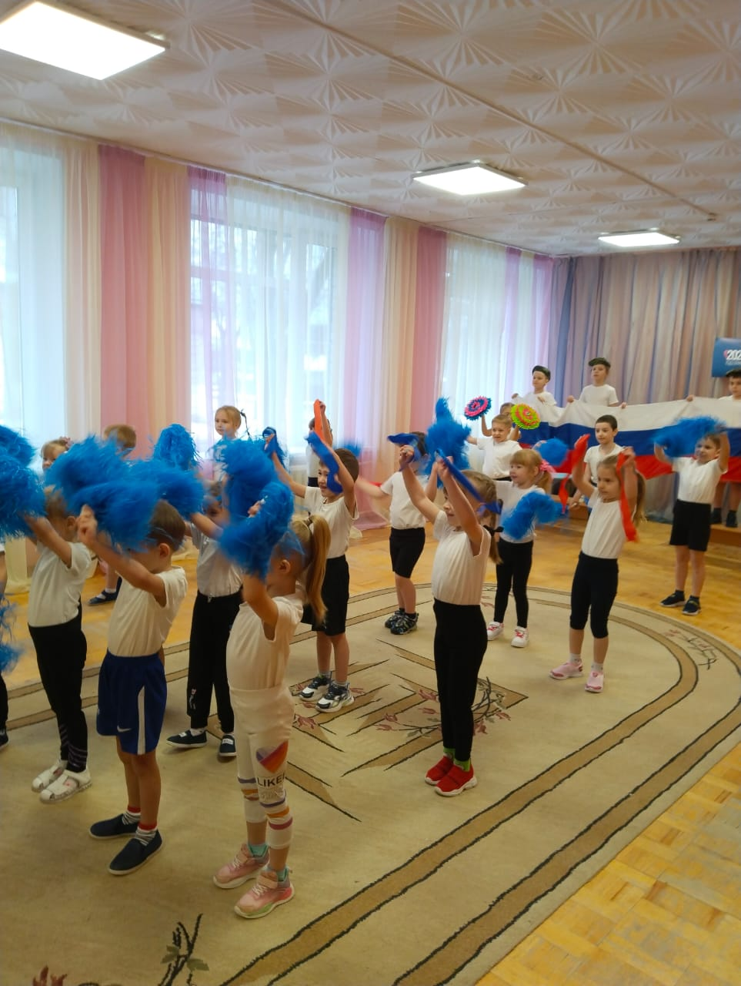
Резюмируя все вышеизложенное, мы, воспитатели ДОУ, активно опираемся в своей работе на принципы оздоровления детей через оздоровление семьи. Нельзя улучшить здоровье ребенка, не меняя привычек его родителей, поэтому мы активно стремимся к введению в семьи здорового образа жизни. Ведь недаром говорится, «в здоровом теле – здоровый дух».
Список использованной литературы:
1. «К здоровой семье через детский сад. Методические рекомендации к программе», Верховкина М. Е., Коваленко В. С., издательство «Сфера», 2018 г.;
2. «Формы оздоровления детей 4 – 7 лет: кинезиологическая и дыхательная гимнастика, комплексы утренних зарядок», Подольская Е. И, Волгоград, Учитель, 2009 г.;
3. «Физкультурные занятия в детском саду: Средняя группа», Пензулаева Л. И. М.: МОЗАИКА-СИНТЕЗ, 2014 г.;
4. «Здоровый дошкольник. Интеграция физического и эстетического воспитания», Егоров Б. Б., «Издательские решения», 2020 г.

